

**ИНСТРУКЦИЯ ДЛЯ ЗАКАЗЧИКОВ**

**работа в государственной информационной системе**

**в сфере закупок Новосибирской области**

**Начало работы в Системе**

**Настройка браузера**

**Содержание**

1 Начало работы в ГИСЗ НСО 3

2 Самостоятельная настройка Яндекс.Браузера для корректной работы ГИСЗ НСО 4

3 Самостоятельная настройка Google Chrome для корректной работы ГИСЗ НСО 8

4 Самостоятельная настройка Mozilla Firefox для корректной работы ГИСЗ НСО 13

5 Утилита по автоматической настройке в браузере (Google Chrome, Mozilla Firefox, Yandex) рабочего места пользователя для корректной работы ГИСЗ НСО 15

# Начало работы в ГИСЗ НСО

## Краткое описание возможностей ГИСЗ НСО

Государственная информационная система в сфере закупок Новосибирской области (далее – ГИСЗ НСО), автоматизирует процесс закупок товаров, работ, услуг для государственных и муниципальных нужд.

## Основные понятия

* Открытая часть ГИСЗ НСО – часть системы, которая доступна всем пользователям;
* Закрытая часть ГИСЗ НСО – часть системы, которая доступна только зарегистрированным в ГИСЗ НСО пользователям.

## Требования к рабочей станции пользователя

* Операционная система: Windows Win7 и выше, Linux
* Средство криптографической защиты информации Crypto Pro 4.0 и выше.
* Браузер:

- Google Chrome - 62.0 и выше;

- Mozilla Firefox - 57.0 и выше;

- Яндекс.Браузер - 17.10.0 и выше;

- Любой другой, который базируется на программном обеспечении Chromium

# Самостоятельная настройка Яндекс.Браузера для корректной работы ГИСЗ НСО

## Запустите Яндекс.Браузер.

## Перейдите в меню «Дополнения» (Рисунок 1).

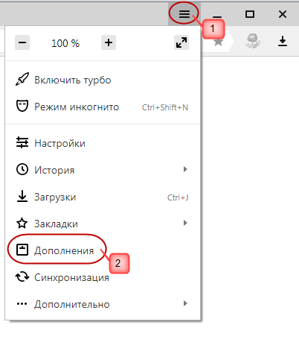

Рисунок . Переход в меню «Дополнения»

## Перейдите в каталог расширений Яндекс.Браузера (Рисунок 2).

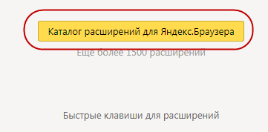

Рисунок . Переход в каталог расширений Яндекс.Браузера

## В строке поиска укажите «КриптоПро ЭЦП Browser plug-in» и нажмите кнопку «Поиск» (Рисунок 3).

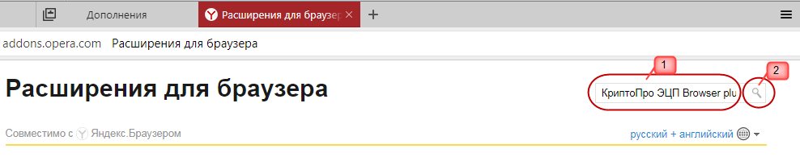

Рисунок . Поиск расширения

## В результате поиска отобразится дополнение «CryptoPro Extension for CAdES Browser Plug-in» (Рисунок 4).

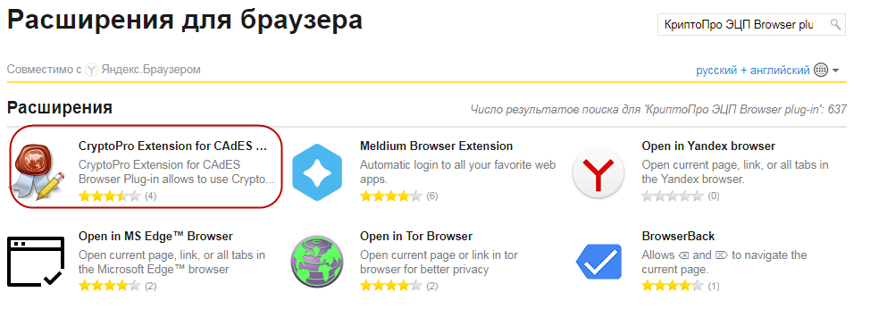

Рисунок . Результат поиска расширения

## Нажмите на указанное дополнение, в результате откроется страница с информацией о выбранном дополнении.

## На данной странице нажмите кнопку «Добавить в Яндекс.Браузер» (Рисунок 5).

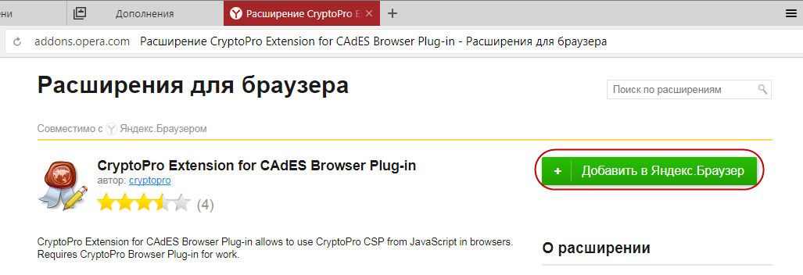

Рисунок . Добавление расширения

## В открывшемся окне нажмите кнопку «Установить расширение» (Рисунок 6).

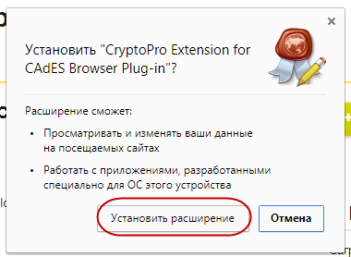

Рисунок . Установка расширения

## При завершении установки будет выдано сообщение (Рисунок 7).

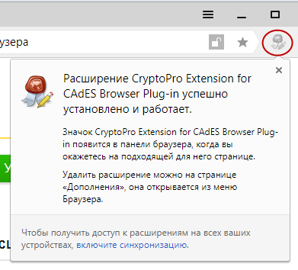

Рисунок . Установка расширения завершена

## Перейдите в меню «Дополнения» (Рисунок 8).



Рисунок . Переход в меню «Дополнения»

## В перечне дополнений найдите «CryptoPro Extension for CAdES Browser Plug-in» и убедитесь, что дополнение включено (Рисунок 9).

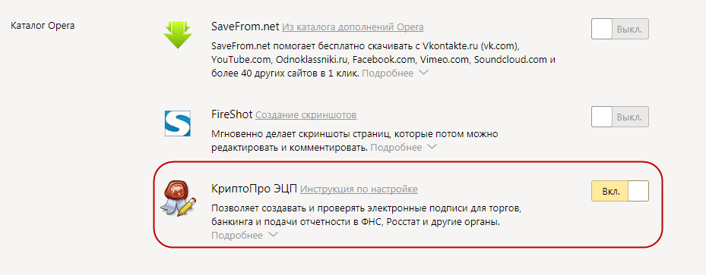

Рисунок . Статус дополнения

# Самостоятельная настройка Google Chrome для корректной работы ГИСЗ НСО

## Запустите Google Chrome.

## Перейдите в меню «Дополнительные инструменты» и выберите пункт «Расширения» (Рисунок 10).

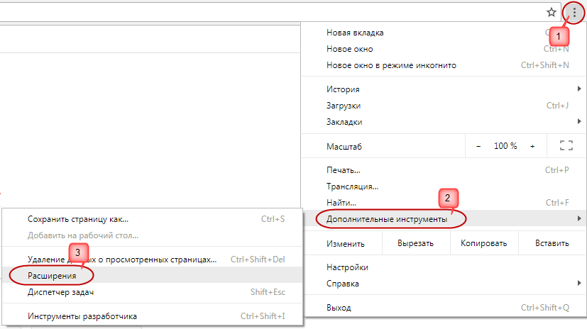

Рисунок . Переход в меню «Расширения»

## Перейдите по ссылке «Еще расширения» (Рисунок 11.1). Рисунок 11.1 соответствует Google Chrome версии 80. Если у вас версия браузера ниже, то после перехода в пункт «Расширения» перейдите по ссылке Открыть Интернет-магазин Chrome (Рисунок 11.2).

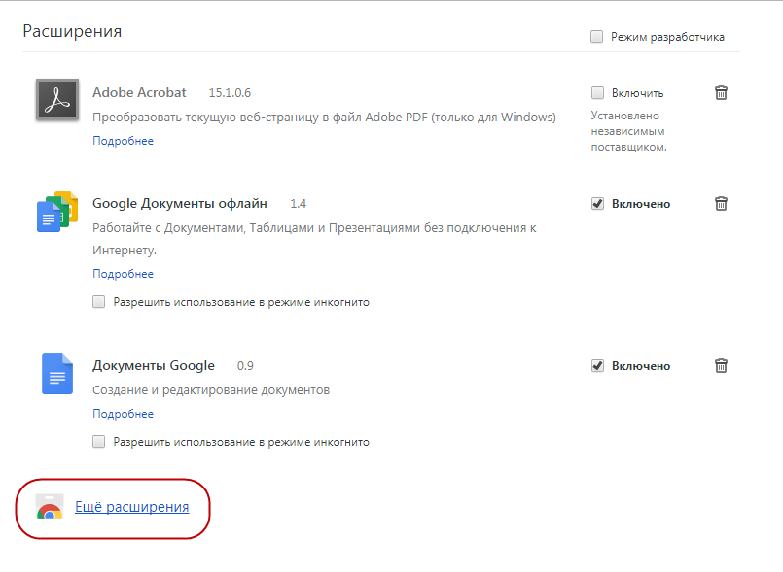

Рисунок . Переход в каталог расширений Google Chrome

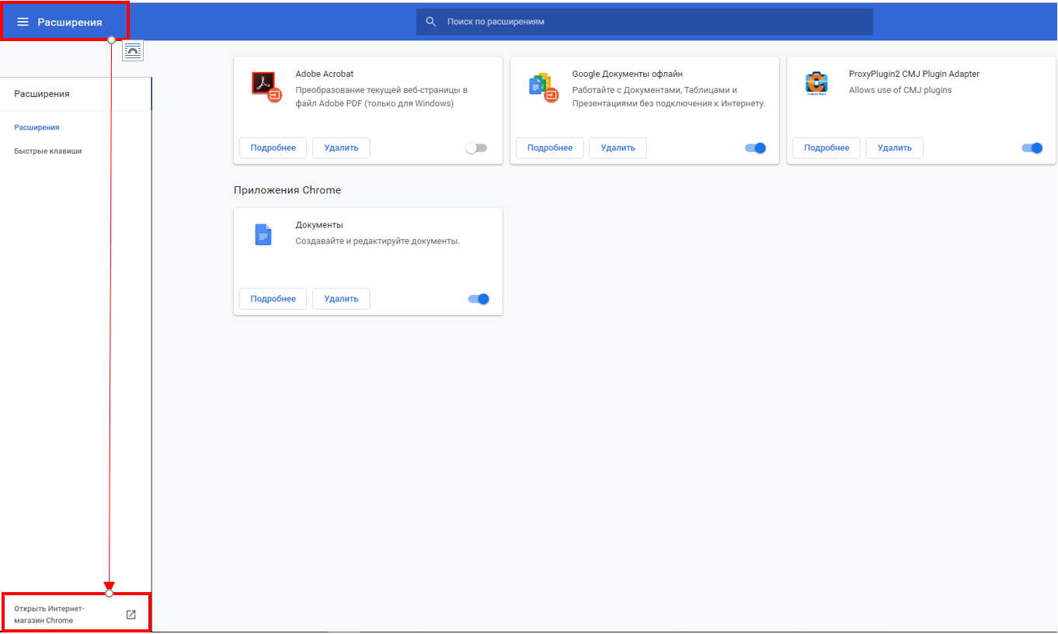

Рисунок .2. Переход в Интернет-магазин Chrome

## В строке поиска укажите «КриптоПро ЭЦП Browser plug-in» и нажмите кнопку «Enter» (Рисунок 12).

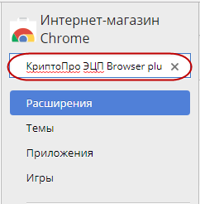

Рисунок . Поиск расширения

## В результате поиска отобразится расширение «CryptoPro Extension for CAdES Browser Plug-in» (Рисунок 13).

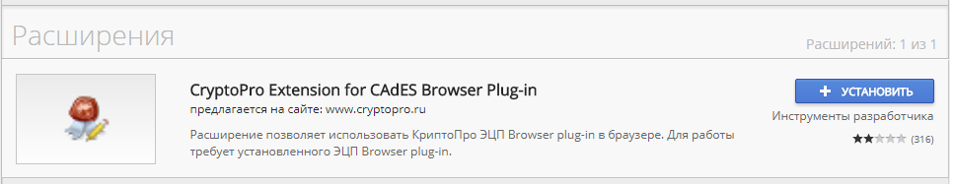

Рисунок . Результат поиска расширения

## Нажмите на кнопку «Установить» (Рисунок 14).

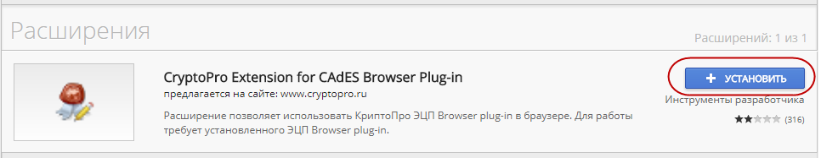

Рисунок . Установка расширения

## В открывшемся окне нажмите кнопку «Установить расширение» (Рисунок 15).

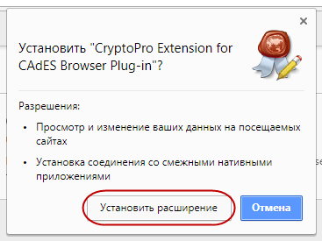

Рисунок . Установка расширения

## При завершении установки будет выдано сообщение (Рисунок 16).

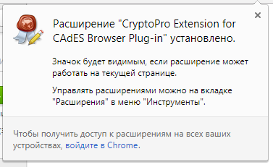

Рисунок . Установка расширения завершена

## Перейдите в меню «Расширения» (Рисунок 17).



Рисунок . Переход в меню «Расширения»

## В перечне расширений найдите «CryptoPro Extension for CAdES Browser Plug-in» и убедитесь, что расширение включено (Рисунок 18).

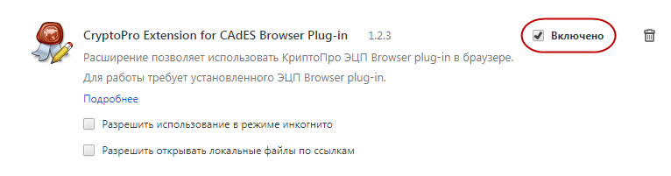

Рисунок . Статус расширения

# Самостоятельная настройка Mozilla Firefox для корректной работы ГИСЗ НСО

## Запустите Mozilla Firefox.

## Перейдите по ссылке <https://www.cryptopro.ru/products/cades/plugin/> и загрузите «КриптоПро ЭЦП Browser plug-in».

## Запустите загруженный файл, затем следуйте инструкциям мастера установки и дождитесь окончания установки.

## Перейдите по ссылке [www.cryptopro.ru/sites/default/files/products/cades/extensions/firefox_cryptopro_extension_latest.xpi](http://www.cryptopro.ru/sites/default/files/products/cades/extensions/firefox_cryptopro_extension_latest.xpi).

## В появившемся окне нажмите на кнопку «Добавить» (Рисунок 19).

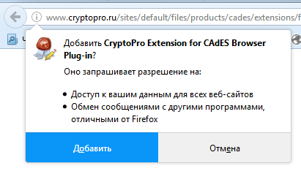

Рисунок 19. Добавление «CryptoPro Extension for CAdES Browser Plug-in»

## Перейдите в меню «Дополнения» (Рисунок 20).

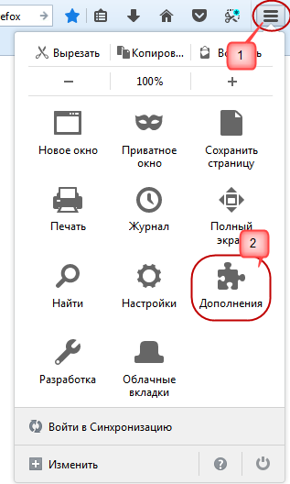

Рисунок . Перейдите в меню «Дополнения»

## Перейдите на вкладку «Расширения» (Рисунок 21).

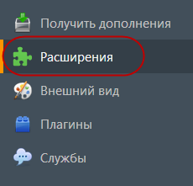

Рисунок . Переход на вкладку «Расширения»

## В перечне расширений найдите «CryptoPro Extension for CAdES Browser Plug-in» и убедитесь, что расширение включено (Рисунок 22).



Рисунок . Статус расширения

# [Утилита по автоматической настройке в браузере (Google Chrome, Mozilla Firefox, Yandex) рабочего места пользователя для корректной работы ГИСЗ НСО](https://zakupki.nso.ru/docs/info/%D0%A3%D1%82%D0%B8%D0%BB%D0%B8%D1%82%D0%B0_%D0%BF%D0%BE_%D0%B0%D0%B2%D1%82%D0%BE%D0%BC%D0%B0%D1%82%D0%B8%D1%87%D0%B5%D1%81%D0%BA%D0%BE%D0%B9_%D0%BD%D0%B0%D1%81%D1%82%D1%80%D0%BE%D0%B9%D0%BA%D0%B5_%D0%B2_%D0%B1%D1%80%D0%B0%D1%83%D0%B7%D0%B5%D1%80%D0%B5_Google_Chrome_Mozilla_Firefox_Yandex_%D1%80%D0%B0%D0%B1%D0%BE%D1%87%D0%B5%D0%B3%D0%BE_%D0%BC%D0%B5%D1%81%D1%82%D0%B0_%D0%BF%D0%BE%D0%BB%D1%8C%D0%B7%D0%BE%D0%B2%D0%B0%D1%82%D0%B5%D0%BB%D1%8F_%D0%B4%D0%BB%D1%8F_%D0%BA%D0%BE%D1%80%D1%80%D0%B5%D0%BA%D1%82%D0%BD%D0%BE%D0%B9_%D1%80%D0%B0%D0%B1%D0%BE%D1%82%D1%8B_%D0%93%D0%98%D0%A1%D0%97_%D0%9D%D0%A1%D0%9E.rar)

Утилита расположена на сайте ГИСЗ НСО в разделе «Информация» - «Инструкции по работе в ГИСЗ НСО» в подразделе «Общие инструкции» (https://zakupki.nso.ru/informatsiya/instruktsii-po-rabote-s-sistemoj-gisz-nso).